***Tecnologie Web***

***Esercizi HTML***

classe 4G – a.s. 2016/2017

1. Individuare e correggere gli errori sintattici

**<HTML>**

**<HEAD>**

**<TITLE/>**4G Web Site

**</HEAD>**

**<BODY>**

L'**<B><H>**L’informatica**</H></B>** è quella scienza cui in cui non sai mai se dalle premesse **<U>**verificate, le conseguenze attese siano davvero ovvie. M.Zucchini

**</BODY>**

1. Realizzare la seguente pagina web rispettando la formattazione del testo

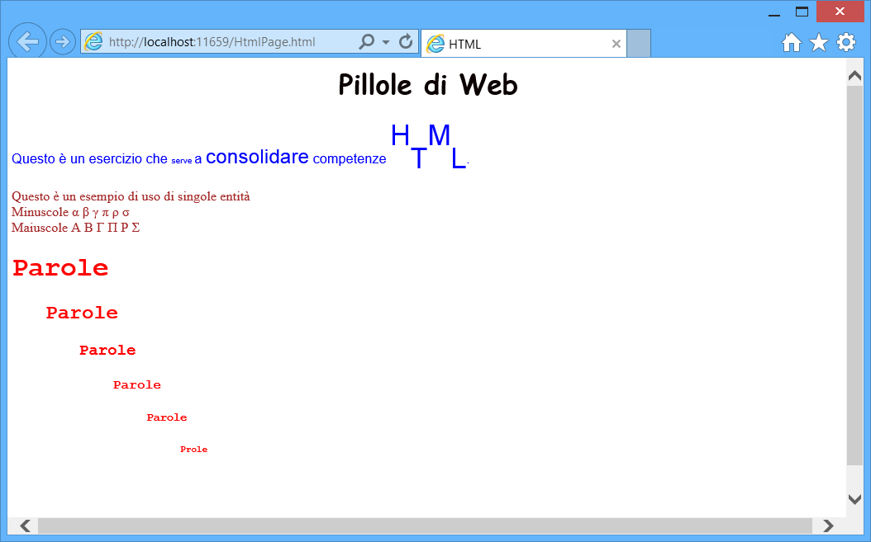

1. Realizzare la seguente pagina web rispettando la formattazione del testo

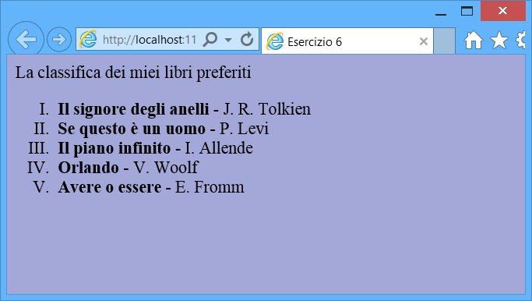

1. Realizzare la seguente pagina web rispettando la formattazione del testo

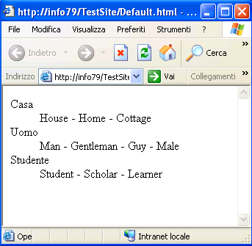

1. Realizzare la seguente pagina web

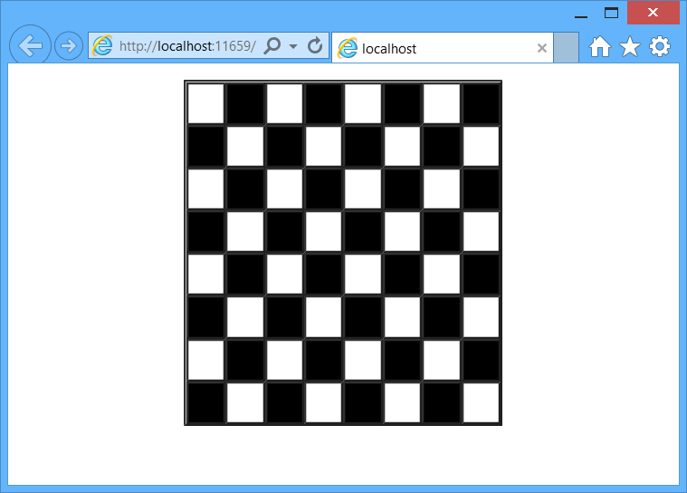

1. Realizzare un sito web composto dalle seguenti tre pagine *Default.html, Classica.html e Canto.html* facendo in modo che si richiamino reciprocamente, da *Default.html a Classica.html* e *Canto.html* e viceversa.

